Практическая работа №7

Тема: Создание изображения в технике свободного рисования.

Цель: Научиться открывать и создавать файлы. Работать с градиентной заливкой. Работать с текстом. Применять фильтры.

Ход работы

1. Ознакомился с теоретической частью
2. Выполнил задания практической части
3. Оформил отчёт, ответил на контрольные вопросы

Практическая часть

Задание 1: Нарисовать мяч.

[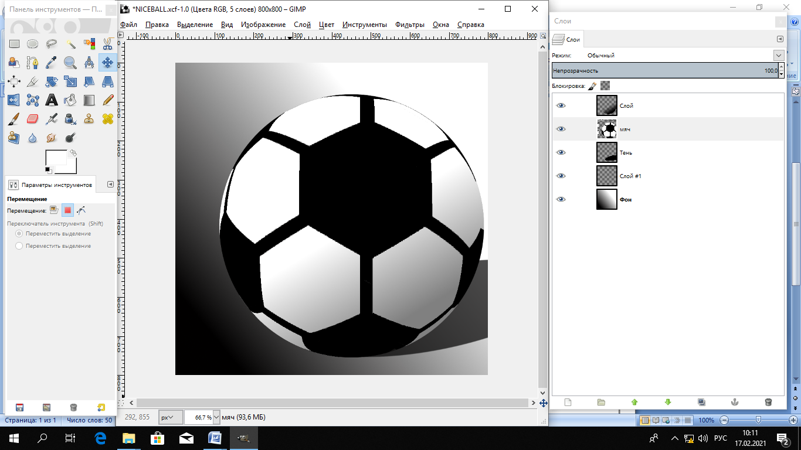](https://www.youtube.com/watch?v=Tm0nIvf14Ro)

Рисунок 7.1 – Мяч

Задание 2: Нарисовать пингвина

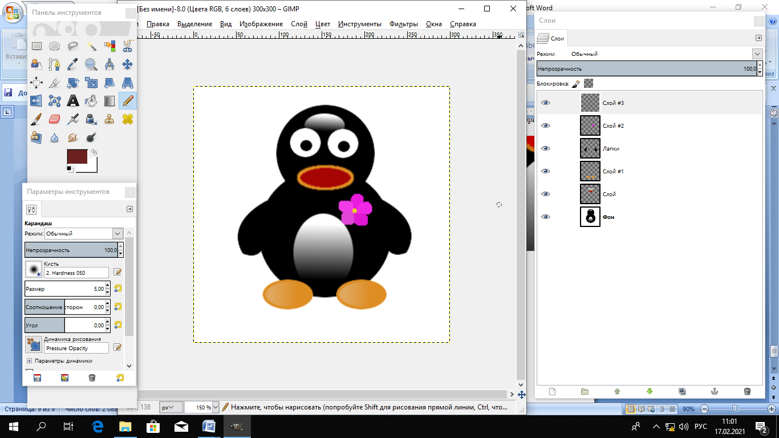

Рисунок 7.2 – Пингвин

Вывод:Научился открывать и создавать файлы. Работал с градиентной заливкой. Работал с текстом. Применял фильтры.